Уважаемые налогоплательщики!
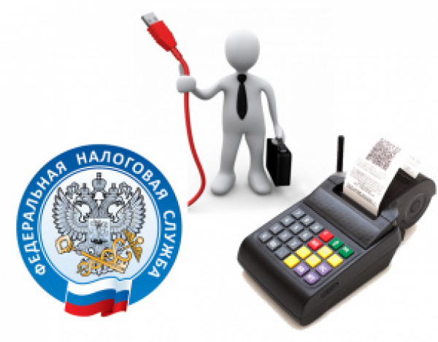
Уважаемые налогоплательщики!
В соответствии с законодательством Российской Федерации о применении контрольно-кассовой техники с июля 2016 года проходит реформа порядка применения контрольно-кассовой техники, суть которой заключается в передаче информации о каждом расчете в адрес налоговых органов в режиме реального времени (online).
Реформа порядка применения контрольно-кассовой техники – неотъемлемая часть стратегии ФНС России по автоматизированному налоговому администрированию, которая создает удобную для граждан и бизнеса среду общения с налоговыми органами и обеспечивает рост поступлений в бюджеты всех уровней без повышения налоговой нагрузки.
Аккумулирование с торговых точек страны в режиме онлайн информации о продажах, включая наименования товаров, услуг и их фактической цены, открывает новые возможности мониторинга цен на социально-значимые товары, выявление превышения предельного уровня цен, мониторинга и анализа социальной активности, покупательской способности граждан, спроса и потребления, потребительской корзины.
В рамках третьего этапа реформы до 1 июля 2019 года на новый порядок предстоит перевести 15 тысяч налогоплательщиков малой торговли и сферы услуг, ранее не применявших контрольно-кассовую технику.
Таким образом, количество контрольно-кассовой техники, подлежащее регистрации в рамках третьего этапа реформы, сопоставимо с количеством кассовой техники, зарегистрированной ранее за два этапа реформы.
Напоминаем, что с 1 июля 2019 года обязаны применять контрольно – кассовую технику нового образца следующие категории налогоплательщиков:
1) организации и индивидуальные предприниматели на любом режиме налогообложения, выполняющие работы или оказывающие услуги населению;
2) индивидуальные предприниматели, применяющие систему налогообложения в виде единого налога на вмененный доход (ЕНВД) и патентную систему налогообложения, работающие в сфере торговли или общепита без наемных работников;
3) индивидуальные предприниматели без наемных работников, осуществляющие торговлю с использованием торговых автоматов;
4) организации и ИП при осуществлении расчетов с физическими лицами в безналичном порядке:
– при предоставлении платы за жилое помещение и коммунальные услуги, включая взносы на капремонт;
– при осуществлении зачета и возврата предварительной оплаты и (или) авансов;
– при предоставлении займов для оплаты товаров, работ, услуг;
– при предоставлении или получении иного встречного предоставления за товары, работы;
5) организации и ИП при продаже в салоне транспортного средства проездных документов (билетов) и талонов для проезда в общественном транспорте.
Дополнительная информация:
Переход на ККТ_3 этап
Административная ответственность за нарушение порядка применения ККТ
С 1 июля 2019 года контрольно-кассовую технику должны применять:
> организации и ИП на ЕНВД, которые не занимаются розничной торговлей и не оказывают услуг общественного питания;
> ИП на ПСН, не занимающиеся розничной торговлей, общественным питанием и не освобожденные от кассы (например: при оказании парикмахерских и косметических услуг, ремонта различной техники, услуг по перевозке пассажиров и грузов, медицинских, ветеринарных услуг и т.д.);
> ИП на ПСН или на ЕНВД без работников, торгующие в розницу или оказывающие услуги общественного питания;
> организации и ИП на ОСН и УСН, оказывающие услуги населению (кроме услуг общественного питания);
> организации и ИП на ОСН и УСН без сотрудников, оказывающие услуги общественного питания;
> ИП без работников, торгующие через торговые автоматы;
> при продаже билетов водителем или кондуктором в общественном транспорте;
> при расчетах организаций (ИП) с физлицами в безналичном порядке, например: через кассу банка (сейчас ККТ применяется при оплате через ЭСП);
> при приеме организациями (ИП) платы за жилое помещение и коммунальные услуги;
> при зачете и возврате организациями
(ИП) предоплаты и авансов;
> при выдаче организациями (ИП) займов
для оплаты товаров, работ, услуг (сейчас
ККТ применяется при погашении займов).
Напоминаем!
ККТ не применяется при осуществлении
расчетов в безналичном порядке
между организациями и (или) ИП,
за исключением осуществления расчетов
с использованием ЭСП с его предъявлением

